Jak odstranit starý VPN certifikát

1. Zmáčkněte klávesy Win+R
2. Do okýnka napište certmgr.msc a zmáčkněte OK

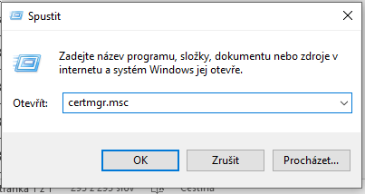

1. V levém sloupci vyberte Osobní -> Certifikáty 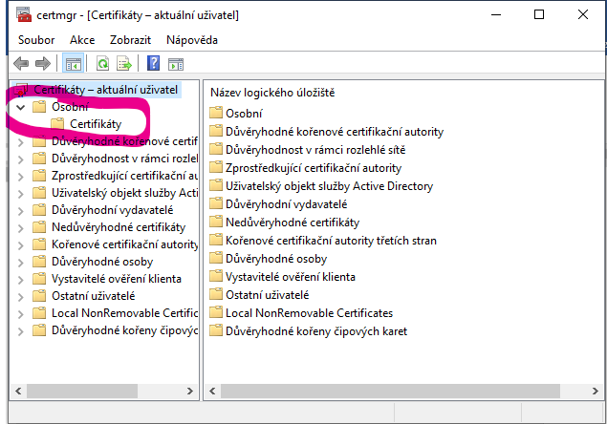
2. Podle sloupce Datum ukončení poznáte, které jsou neplatné 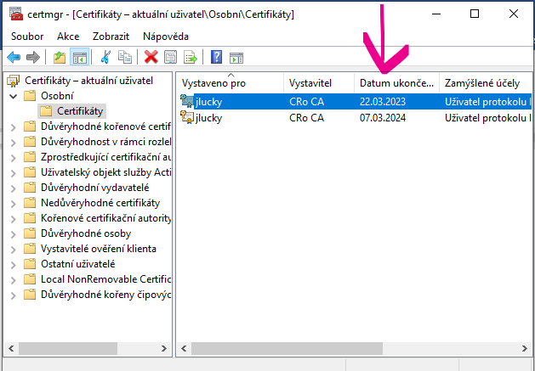
3. Pravý klik na příliš starý certifikát, ve volbě bude Odstranit. Je potřeba potvrdit 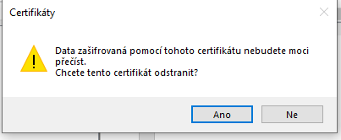
4. Hotovo, opakujte podle potřeb